Znamy pierwsze szczegóły Męskiego Grania 2014!
Już wkrótce scena Męskiego Grania, którego wyłącznym sponsorem jest marka Żywiec, po raz kolejny zmieni się w tygiel niebanalnych dźwięków, inspiracji oraz niezwykłych muzycznych interpretacji. Żywiec już po raz czwarty wspiera utalentowanych początkujących muzyków, dla których stworzył konkurs Nowe Męskie Granie.

Od 24 maja internauci mogą decydować, którzy z artystów wystąpią na dedykowanym tylko im koncercie. Następnie, sześć wybranych przez publiczność zespołów wyruszy w trasę koncertową Męskie Granie 2014.
Męskie Granie to jedno z najważniejszych wydarzeń na kulturalnej mapie Polski. Jego głównym celem jest promowanie rodzimych artystów i udowadnianie, jak różnorodna, bogata i daleka od banału jest polska scena muzyczna. Ważnym elementem projektu jest wspieranie muzyków początkujących lub nieznanych dotąd szerokiej publiczności.

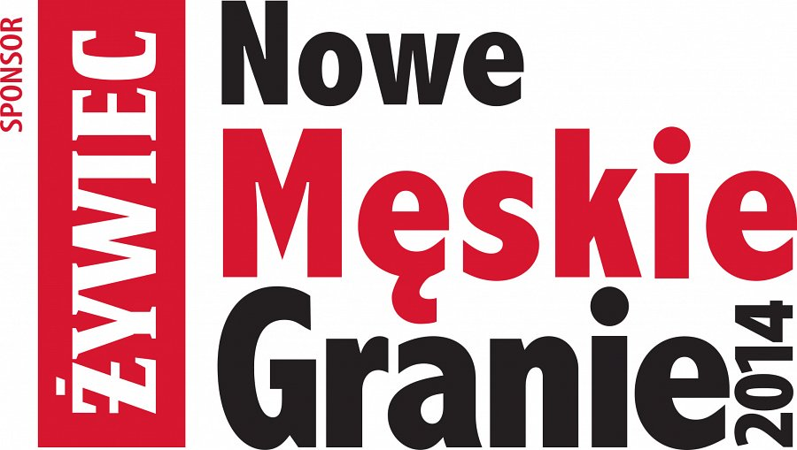
Męskie Granie to projekt, który nieustannie się rozwija, podobnie jak jego integralna część – konkurs Nowe Męskie Granie. W tym roku specjalnie dla nieznanych jeszcze szerokiej publiczności artystów, przygotowany zostanie dedykowany koncert. Już 28 czerwca na stworzonej tylko dla nich scenie w Sopocie, będą mogli zaprezentować słuchaczom swoją twórczość i zdobyć szansę na występ podczas jednego z koncertów w ramach trasy Męskie Granie 2014. Biorący udział w projekcie muzycy zostali ukształtowani przez inną historię i wpływy. Podczas koncertu każdy z nich na nowo zinterpretuje swoje muzyczne korzenie. Na sopockiej scenie zaprezentuje się dziesięć zespołów, które zdobędą największe uznanie wśród głosujących. Akcja rozpoczęła się 24 maja
w audycji „Myśliwiecka 3/5/7”.
W tym roku do udziału w konkursie zaproszonych zostało 20 zespołów:
Agyness B. Marry, AKX, Bulbwires, Cinemon, Derlak/Trąbczyński/Szablowski Trio, Drekoty, Karate Free Stylers, Magnificent Mutley, Michał Przerwa-Tetmajer, MIKROBI.T, MoMo, ØRGANEK, Patrick The Pan, Ryba And The Witches, Saluminesia, Tetrix, The Esthetics, The Freuders,
The Saturday Tea, The Shipyard.
Fani, głosując przy pomocy dedykowanej aplikacji na profilu wydarzenia na Facebooku (www.facebook.com/meskiegranie), zdecydują, które dziesięć formacji wystąpi na przygotowanym dla nich koncercie w Sopocie. O tym, kto stanie przed publicznością, dowiemy się 20 czerwca. Następnie, 29 czerwca po koncercie rozpocznie się drugi etap głosowania. Zostanie w nim wybranych sześć zespołów, które wyruszą w trasę koncertową Męskie Granie 2014. Wyniki poznamy 4 lipca.
Więcej o Męskim Graniu już wkrótce na: www.meskiegranie.pl
Wyłącznym sponsorem projektu Męskie Granie jest marka Żywiec.

***
Żywiec to jedna z największych marek w segmencie Premium w Polsce. O silnej pozycji Żywca decydują najwyższa jakość podkreślana w każdym obszarze prowadzonych działań i przywiązanie do tradycyjnej receptury – Żywiec powstaje wyłącznie z 3 składników: słodu jęczmiennego, chmielu i krystalicznie czystej górskiej wody. Piwo Żywiec jest warzone od zawsze tylko w jednym miejscu na świecie – Arcyksiążęcym Browarze w Żywcu. W 2006 roku w hołdzie Żywcowi powstało muzeum, którego podwoje corocznie odwiedza ponad 100 tys. gości. Żywiec sponsoruje szereg przedsięwzięć artystycznych, m.in. cieszącą się olbrzymim zainteresowaniem trasę koncertową Męskie Granie. Symbol piwa, tzw. tańcząca para,
to jeden z najbardziej rozpoznawalnych i zarazem najbardziej wartościowych znaków firmowych na polskim rynku.
Grupa Żywiec to największy i najbardziej atrakcyjny* pracodawca w branży piwnej, zatrudniający 4500 osób i jeden z czołowych producentów piwa w Polsce. Firma powiązana jest z Grupą HEINEKEN, największym producentem piwa w Europie. Grupa Żywiec w 2013 roku sprzedała ponad 11 mln hektolitrów piwa warzonego w pięciu Browarach, tj. w Warce, Elblągu, Leżajsku oraz Arcyksiążęcym Browarze w Żywcu i Brackim Browarze Zamkowym w Cieszynie. Poprzez sieć prawie 50 oddziałów handlowych i blisko 900 przedstawicieli działających w całym kraju spółka oferuje 26 różnych piw kilkudziesięciu tysiącom partnerów biznesowych i milionom konsumentów. Marką flagową firmy jest Żywiec – jedno z największych polskich piw eksportowych (obecne dzisiaj w ponad 40 krajach), sprzedawane za granicą od ponad stu lat. Do najważniejszych marek spółki należą też Heineken, Desperados, Warka, Tatra, Specjal, Strong i Leżajsk. Ważną część oferty Grupy Żywiec stanowią piwa regionalne: Królewskie (Polska centralna), Leżajsk (południowo-wschodnia) i Specjal (północna). Spółka prowadzi również dystrybucję zagranicznych piw specjalnych (Paulaner, Guinness, Affligem) oraz polskich piw specjalnych (Kaper, Żywiec Porter, Warka Radler). Grupa Żywiec jest jedyną spółką spośród największych producentów piwa notowaną na Giełdzie Papierów Wartościowych w Warszawie, gdzie zadebiutowała 24.09.1991 r. Więcej informacji o firmie: www.grupazywiec.pl
*Grupa Żywiec jest najbardziej atrakcyjnym pracodawcą w branży FMCG wg badania Randstad Polska z marca 2013 r. przeprowadzonego na reprezentatywnej grupie 7000 Polaków.

